Автомобильные газонаполнительные компрессорные станции (АГНКС)
Более чем в 80 странах мира компримированный природный газ (метан) является наиболее распространенным видом альтернативного моторного топлива. Причем независимо от состояния экономики страны, наличия собственных углеводородов, является ли она импортером или экспортером энергоресурсов.
Мировыми лидерами по численности метановых автомобилей является Пакистан, Аргентина, Бразилия, Иран, Индия. Среди стран Европы можно выделить Италию, Германию, Болгарию, Швецию. В лидерах среди стран постсоветского пространства находится Россия, Украина, Армения, Узбекистан.
Республика Беларусь в таблице всех стран находится посередине.
За последние несколько лет мировой парк автомобилей на метане вырос почти в 2 раза и приближается к 10 млн. единиц.
ОАО «Газпром трансгаз Беларусь» эксплуатирует 27 автомобильных газонаполнительных компрессорных станций (АГНКС).
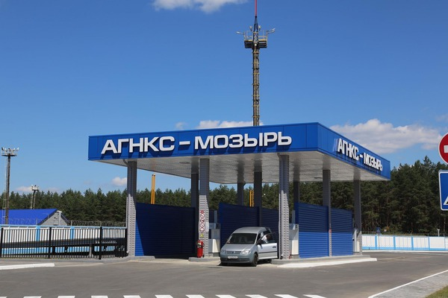
АГНКС ОАО «Газпром трансгаз Беларусь» в г. Мозыре
Рациональное расположение АГНКС позволяет автомобилям, переоборудованным на компримированный природный газ (далее — КПГ), осуществлять не только внутриреспубликанские перевозки, но и «газифицировать» международные транспортные коридоры, пересекающие республику.
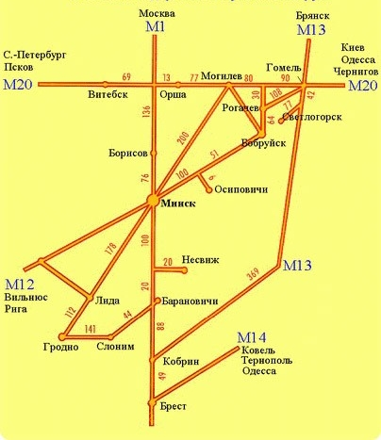
Расположение АГНКС ОАО «Газпром трансгаз Беларусь» на основных автодорогах Республики Беларусь
Мощность существующей сети АГНКС позволяет ежегодно реализовывать 165 млн. м³ КПГ или ежесуточно заправлять 9050 автомобилей. Для повышения эффективности использования АГНКС и расширения территории реализации КПГ используются передвижные автогазозаправщики (ПАГЗ).
В настоящее время в республике зарегистрировано 6 тыс. технически исправных газобаллонных автомобилей, которые регулярно заправляются на АГНКС ОАО «Газпром трансгаз Беларусь». С учетом существующих производственных мощностей сети АГНКС парк газобаллонных автомобилей может увеличиться до 18 тыс. единиц.
Перевод автомобильного автотранспорта на КПГ в республике осуществляется как на сторонних участках по монтажу, так и 7 участках, находящихся в собственности ОАО «Газпром трансгаз Беларусь». В текущем году планируется увеличить количество пунктов по переоборудованию автомобилей и расширить список услуг. Для обеспечения потребности заказчиков ОАО «Газпром трансгаз Беларусь» предлагает широкую номенклатуру газобаллонного оборудования под разные типы и марки автомобилей.
Стратегия развития сети АГНКС основываться в первую очередь на дозагрузке существующих АГНКС за счет доставки КПГ отдаленным потребителям ПАГЗами по разработанным маршрутам. Для повышения эффективности использования автогазозаправщиков отпуск КПГ потребителю будет осуществляться через бескомпрессорные заправочные пункты (БЗП). Рациональный радиус обслуживания потребителей вокруг действующей АГНКС выбран в 40–50 км.
ОАО «Газпром трансгаз Беларусь» приглашает к сотрудничеству всех заинтересованных в расширении использования компримированного природного газа и увеличения парка газобаллонных автомобилей.
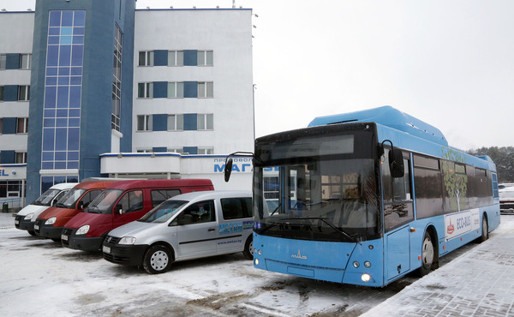
Парк газомоторного транспорта ОАО «Газпром трансгаз Беларусь»
Компримированный природный газ — экологически чистый вид моторного топлива. Основным компонентом природного газа является метан. Для использования в качестве автомобильного топлива природный газ не требует никакой химической переработки и готов к применению в том виде, в котором существует в природе. Поступая по трубопроводам на АГНКС, метан проходит очистку, сжимается компрессорными установками, осушается и с давлением 20 МПа поступает на заправочную колонку.

Адреса и телефоны АГНКС ОАО «Газпром трансгаз Беларусь»

Город Минск
- АГНКС «Минск-2», Минский р-н, д. Озерцо, Меньковский тракт, 7, т.: (017) 507-63-76, 507-62-86
- АГНКС «Минск-3», г.Минск (промзона Колядичи), ул. Бабушкина, 1а, т.: (017) 291-86-84, 291-86-85
- АГНКС «Минск-4», г.Минск, ул. Скорины, 19, т.: (017) 263-95-72
- АГНКС «Минск-5», г.Минск, ул. Масюковщина, 1, т.: (017) 509-96-03, 509-99-22

Брестская область
- АГНКС «Барановичи», а/д Столбцы — Кобрин, 72-й км, т.: (0163) 46-19-53, 46-19-79
- АГНКС «Кобрин», д. Быстрица, а/д Кобрин-Каменец, т.: (01642) 2-50-18
- АГНКС «Брест-1», г. Брест, ул. Суворова, 105, т.: (0162) 43-39-67
- АГНКС «Брест-2», д. Задворцы, а/д Брест-Каменец, 7-й км, т.: (0162) 42-65-26

Минская область
- АГНКС «Борисов», г. Борисов, Березинское шоссе, 3, т.: (01777) 8-16-82, 8-22-40
- АГНКС «Несвиж», д. Завитая, а/д Несвиж — Городея, 8-й км, т.: (01770) 5-32-54

Витебская область
- АГНКС «Орша», г. Орша, ул. Ленина, т.: (0216) 29-17-61, 24-44-75
- АГНКС «Витебск», д. Никрополье, а/д Витебск — Орша, 5-й км т.: (02122) 2-77-12, 2-93-92

Могилевская область
- АГНКС «Могилев-1» г. Могилев, ул. 30 лет Победы, 28а, т.: (0222) 31-87-17, 31-87-07
- АГНКС «Могилев-2» г. Могилев, ул. Челюскинцев, 215, т.: (0222) 31-49-44, 31-50-54
- АГНКС «Осиповичи», г. Осиповичи, ул. Проектируемая, 2, т.: (02235) 2-48-73, 2-69-66
- АГНКС «Бобруйск», д. Калинино (на въезде со стороны г. Минска), т.: (02254) 4-16-10, 3-36-69

Гомельская область
- АГНКС «Светлогорск», г.Светлогорск, ул. Заводская, 3а, т.: (02342) 2-99-66
- АГНКС «Рогачев», г.Рогачев, ул. Кирова, 54 т.: (02339) 2-54-86, 2-68-08
- АГНКС «Гомель-1» г.Гомель (р-н Химзавода, а/д Минск-Гомель), т.: (0232) 98-74-71
- АГНКС «Гомель-2», г.Гомель, ул. Витебская, 78а, т.: (0232) 68-41-43, 68-34-37

Гродненская область
- АГНКС «Слоним», г.Слоним, ул. Брестская (рядом с АЗС), т.: (01562) 2-31-55, 2-19-33
- АГНКС «Лида», д.Островля (а/д Лида-Гродно), т.: (01561) 4-22-30, 4-01-11
- АГНКС «Гродно-1», г.Гродно, проспект Космонавтов, 87, т.: (0152) 72-17-29, 75-55-05
- АГНКС «Гродно-2», г.Гродно, Индурское шоссе, т.: (0152) 54-80-90, 54-80-98
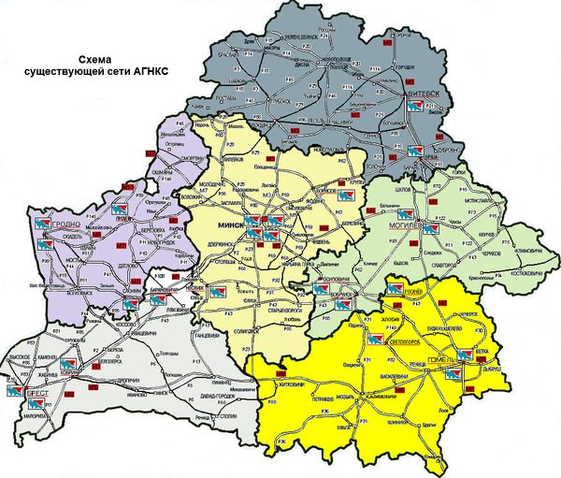
Расположение АГНКС ОАО «Газпром трансгаз Беларусь» на карте Республики Беларусь
Увеличенная фотография (JPG, 407 КБ)

Переоборудование транспорта на газомоторное топливо
- г. Минск, филиал «Управление „Минскавтогаз“», ул. Скорины, 4, тел. (017) 263-42-73
- г. Барановичи, АГНКС, 72-й км автодороги Столбцы-Кобрин, тел. (0163) 46-47-08
- г. Слоним, филиал «Слонимское управление магистральных газопроводов», Гродненское шоссе, тел. (01562) 7-24-07, 7-22-21
- г. Бобруйск, АГНКС, д. Калинино, на въезде со стороны г. Минска, тел. (02254) 4-16-10
- г. Гомель, филиал «Гомельское управление магистральных газопроводов», Гомельский р-н, пос. Борок, тел. (0232) 98-82-93, 98-75-73, 53-33-44
- г. Кобрин, филиал «Кобринское управление магистральных газопроводов», ул. Дзержинского, 135, тел. (01642) 2-19-27
- г. Витебск, на территории АТП № 4, ул. Кольцова, 48, тел. (02122) 2-77-12
Выполняемые работы:
- переоборудование автотранспорта на использование компримированного природного газа (метан) в качестве моторного топлива с использованием отечественного и итальянского оборудования (Landi Renzo);
- регламентные работы по системе питания газобаллонных автомобилей;
- ремонт топливной аппаратуры газобаллонных автомобилей;
- проверка герметичности и опрессовка газовой системы питания газобаллонных автомобилей;
- переосвидетельствование баллонов высокого давления для КПГ.
Время работы: 8:00 — 17:00, выходные дни: суббота, воскресенье.
Участки по монтажу ГБО оснащены современными техническими средствами, укомплектованы высококвалифицированным персоналом.
Планируется:
- организация участка по монтажу газобаллонного оборудования в городах Несвиж и Могилев;
- организация пункта по освидетельствованию баллонов в городах Слоним и Витебск.
ОАО «Газпром трансгаз Беларусь» предоставляет возможность оплатить услуги по переоборудованию транспортных средств на КПГ в рассрочку сроком на 6 месяцев или с отсрочкой платежа на 3 месяца.

Адреса пунктов по освидетельствованию газовых баллонов ОАО «Газпром трансгаз Беларусь»
г. Минск, филиал «Управление „Минскавтогаз“ ОАО „Газпром трансгаз Беларусь“», ул. Скорины, 4, тел. (017) 263-42-73
Специалисты филиала выполняют весь комплекс работ по переосвидетельствованию газовых баллонов, предназначенных для автомобилей, использующих компримированный (сжатый) природный газ в качестве моторного топлива.
Характеристики:
- длина баллонов 850–1860 мм
- диаметр баллонов 210–350 мм
Время работы: 8:00 — 17:00, выходные дни: суббота, воскресенье.

Технология технического освидетельствования баллонов
- приемка баллонов на освидетельствование;
- демонтаж баллонных переходников и вентилей;
- мойка и дегазация баллонов;
- осмотр внутренней и наружной поверхностей;
- чистка и покраска баллонов;
- очистка внутренней поверхности;
- проведение гидравлических испытаний;
- осушка баллонов;
- монтаж баллонных переходников и вентилей;
- проверка герметичности вентилей и опрессовка резьбовых соединений;
- клеймение баллонов.

